物联网专业开展“参观实践”主题教育活动
撰稿：张银巧

2019年10月18日上午，机电与建筑工程学院物联网应用技术专业开展了“以理论指导实践，在实践中成长”为主题的实践教育活动。学院组织了2017级物联网应用技术（中美合作）专业的全体同学参观了位于闵行区冯氏集团旗下的利程坊，深入了解了物联网在智慧物流、智慧零售行业的技术应用。
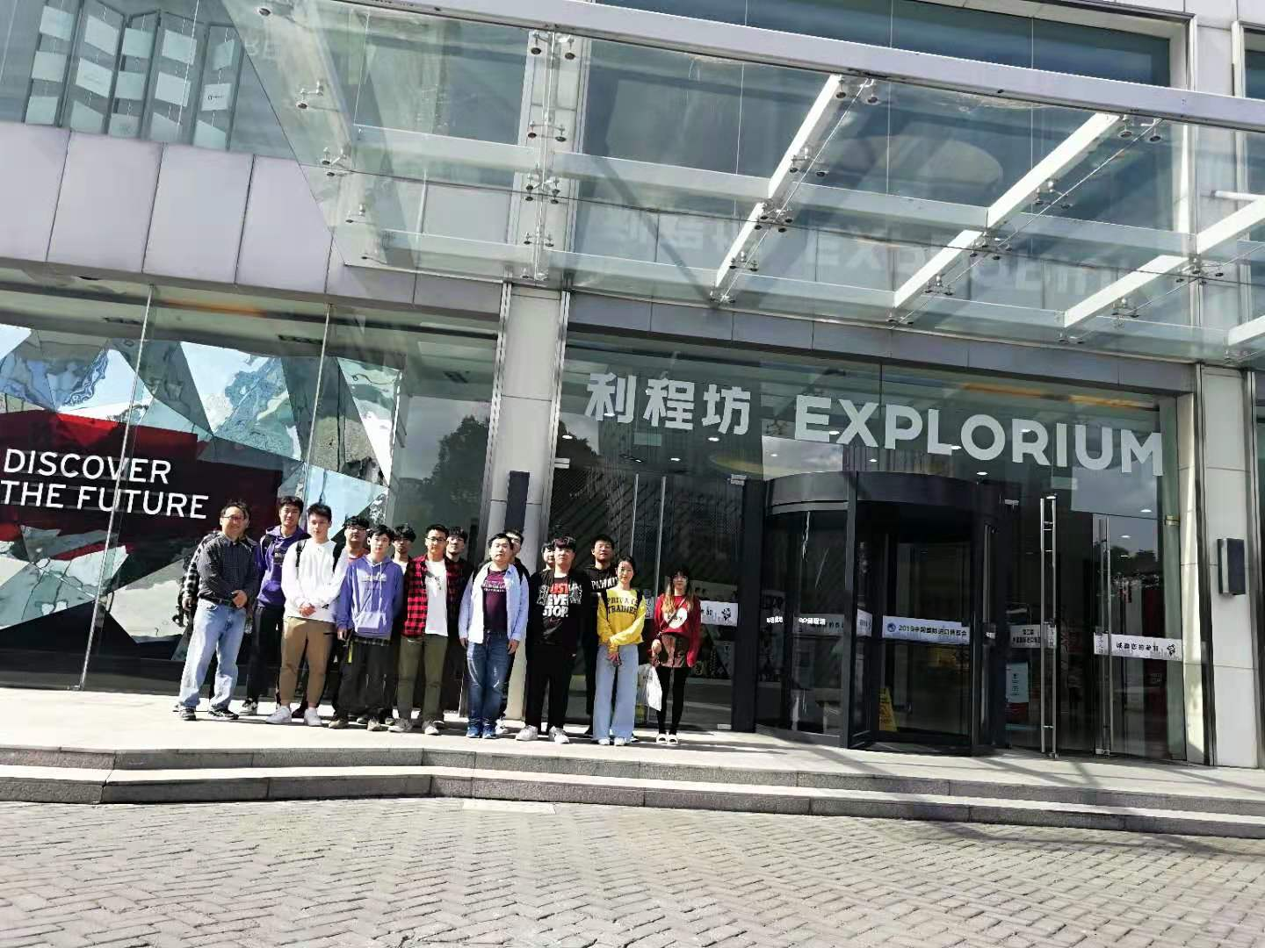
利程坊接待人员详细介绍了冯氏集团的发展历程、经营的业务、公司总体架构，并及时记录师生们提出的物联网技术问题，积极协调研发部的工程师们给予解答。
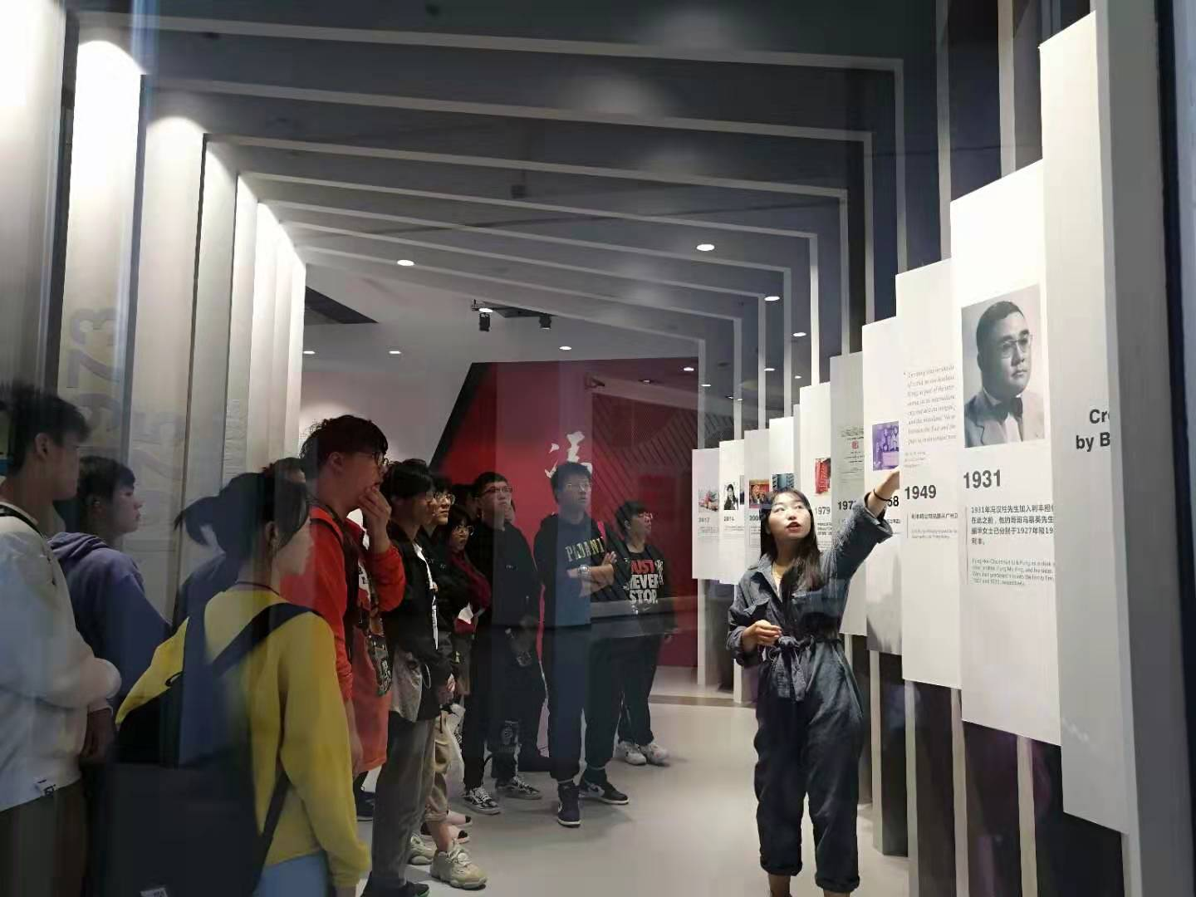
负责技术研发的工程师百忙中抽身赶到现场，解答师生的疑问，并以公司已搭建的物联网项目，深入浅出地介绍了RFID的技术原理，同时现场演示线上零售平台的操作。
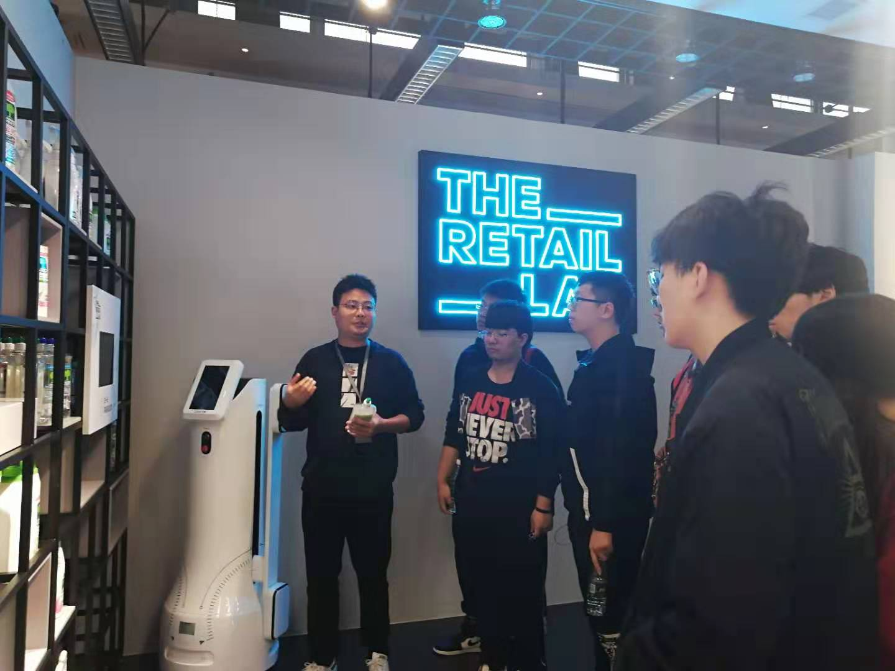
通过本次参观，同学们更直观地感受到物联网技术浪潮引发的“革命”，带来人力的解放，更直接地体会到唯有掌握好过硬的知识和技术能力才能更好地适应社会。

